

**中一**

**2023/1/3**

主题五《冬爷爷的礼物》

”

入园情况：今天来了24位小朋友，6位小朋友请假。

1.美术《冬爷爷的礼物》

本次活动是一节命题的绘画活动，要求幼儿能够用简单的线条和几何图形画出自己眼中的冬天，如雪花、雪人、冬天的植物、冬天的人穿了什么等。通过孩子对冬天生活的体验和回忆，冬天的回忆发现冬天生活的种种美好情趣，激发幼儿的创作欲望。最后让孩子利用画笔，对头脑中的生活形象进行艺术加工，体验创作冬天的回忆的乐趣。

子们已经在活动中或平时的生活中了解了一些冬天的相关知识，也观察到了冬天的一些景色变化。想象画对孩子来说不是第一次接触，但还是有一定的难度，要有一定的绘画基础，因此在活动中要引导孩子多说一说，特别是平时绘画能力不太好，不敢下笔的孩子。

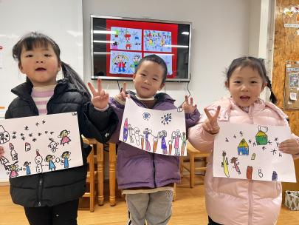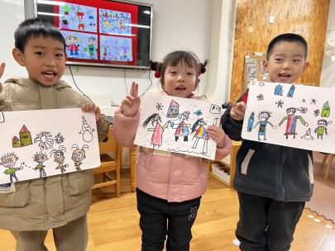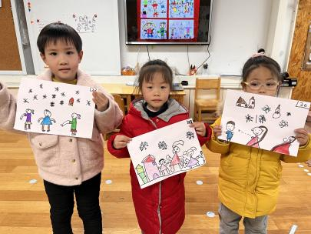

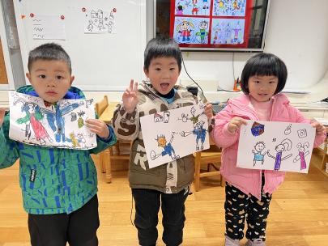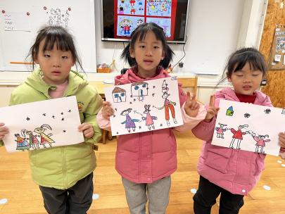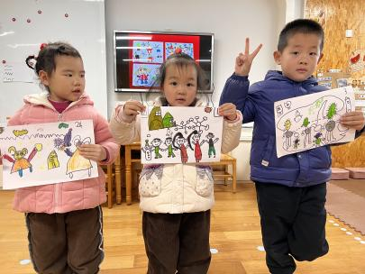

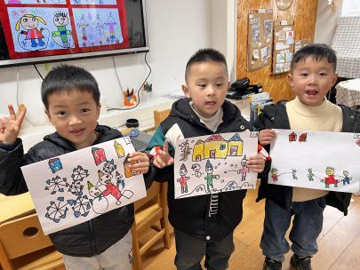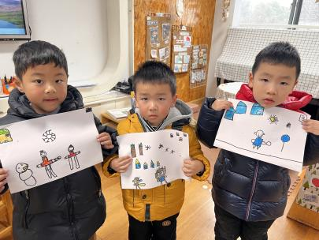

2.早操

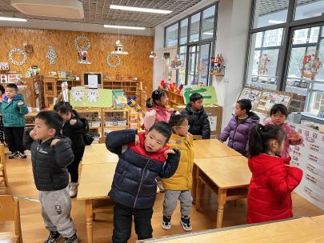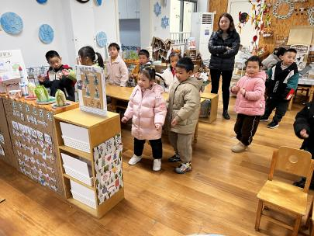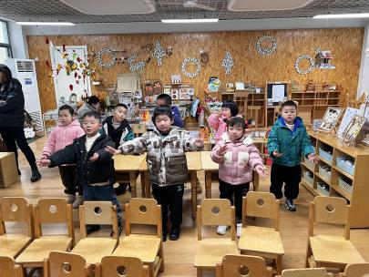

**mmexport1590938236088mmexport1590938236088**

**04生活活动**

**午饭情况**

今天吃得是：牛肉炒饭、萝卜鸽子汤。

早点： 饼干、牛奶、红糖发糕。

午点：红枣莲子百合粥。

水果：龙眼、香蕉。